TRƯỜNG THPT CHUYÊN LÊ KHIẾT

HƯỚNG DẪN SỬ DỤNG MICROSOFT TEAMS ĐỂ DẠY VÀ HỌC TRỰC TUYẾN
(Kèm theo Hướng dẫn số 15/HD-LKNB, ngày 03/02/2021)

Kính gửi Quý thầy cô giáo!
Cùng các em học sinh thân mến !
Tình hình dịch bệnh diễn biến khá phức tạp, khả năng phải tiến hành dạy học trực tuyến cho học sinh là có thể xảy ra. Do vậy, để không bị động khi tiến hành, cần phải có sự chuẩn bị trước từ phía Nhà trường, thầy cô giáo và học sinh. Bộ phận chuyên môn Nhà trường, hướng dẫn Quý thầy cô giáo và học sinh việc sử dụng Microsoft Teams để dạy và học trực tuyến như sau:
I.PHẦN HƯỚNG DẪN THẦY CÔ GIÁO.
Bước 1.
Trước hết thầy cô giáo truy cập link dưới đây để vào trang tải công cụ Microsoft Teams, đăng nhập tài khoản Microsoft cá nhân.
https://teams.microsoft.com/
Sau khi đã đăng nhập thành công, thầy cô nhấn Get the Windows app để tải phần mềm xuống máy tính, hoặc tùy theo hệ điều hành đang sử dụng. Hoặc nhấn Use the web app instead để sử dụng phiên bản Microsoft Teams online. Các bước tạo tài khoản cũng tương tự như bên dưới.
Bước 2.
Khởi động phần mềm và lúc này thầy cô cũng được yêu cầu nhập tài khoản Microsoft, nhấn Sign in để tiếp tục.

Tài khoản là: xxxxxxxxxx@quangngai.itrithuc.vn (Do trường cấp)
Bước 3:
Sau khi đăng nhập vào Ms Teams, thầy cô kích vào Create a team để tạo lớp học:
Kích vào biểu tượng Class (Hình chiếc cặp)
Sau đó đặt tên lớp. Ví dụ: NGUYỄN VĂN A (HÓA HỌC)
Trong phần Add people to “NGUYỄN VĂN A (HÓA HỌC)”, thầy cô chọn phần Teacher để add tài khoản của Tổ trưởng chuyên môn và thầy cô trong BGH được phân công theo dõi lớp học trực tuyến
TT | Họ và tên | Chức vụ | Tài khoản Microsoft | Phân công theo dõi bộ môn
1 | Vũ Thị Liên Hương | Hiệu trưởng | 5102050728@quangngai.itrithuc.vn | Tất cả các bộ môn
2 | Lương Thành Hưng | P. Hiệu trưởng | 5102050766@quangngai.itrithuc.vn
3 | Cao Quốc Oanh | P. Hiệu trưởng | 5102050722@quangngai.itrithuc.vn
4 | Lê Văn Trung | P. Hiệu trưởng | 5102051017@quangngai.itrithuc.vn
5 | Nguyễn Minh Cường | Tổ trưởng | 5102051034@quangngai.itrithuc.vn | Hóa học
6 | Trần Thị Thanh Hà | Tổ trưởng | 5102050746@quangngai.itrithuc.vn | Ngoại ngữ
7 | Hồ Thanh Hồng | Tổ trưởng | 5102050725@quangngai.itrithuc.vn | Lý- CN
8 | Nguyễn Tấn Huy | Tổ trưởng | 5102050743@quangngai.itrithuc.vn | Ngữ văn
9 | Phạm Viết Huy | Tổ trưởng | 5102050763@quangngai.itrithuc.vn | Toán
10 | Nguyễn Hữu Lộc | Tổ trưởng | 5102050767@quangngai.itrithuc.vn | Sinh-CN
11 | Lê Văn Phương | Tổ trưởng | 5102050740@quangngai.itrithuc.vn | Sử, Địa, CD
12 | Hồ Ngọc Tuấn | Tổ trưởng | 5102050734@quangngai.itrithuc.vn | TD-QPAN
13 | Lê Thị Thu Vân | Tổ trưởng | 5102053607@quangngai.itrithuc.vn | Tin học

Sau đó kích vào Close.
vào Schedule a meeting để tạo 1 cuộc họp
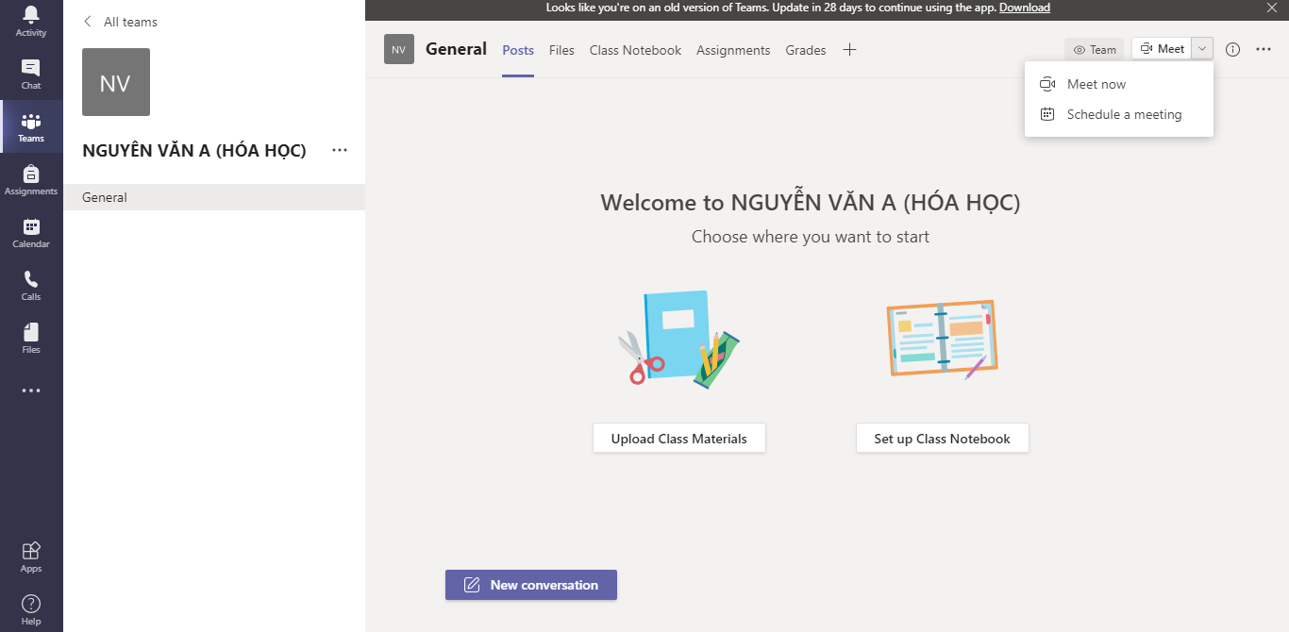

Điền các thông tin của cuộc họp. Chú ý là chọn lịch họp cả ngày (All day) và hàng ngày (Daily)
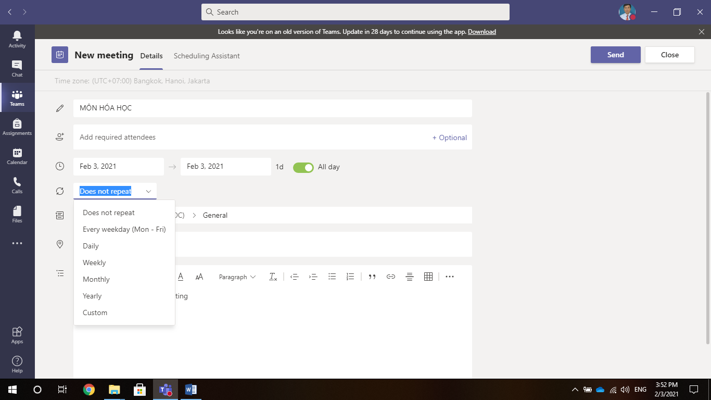

Sau đó kích vào biểu tượng Send và vào lại cuộc họp đã lên lịch

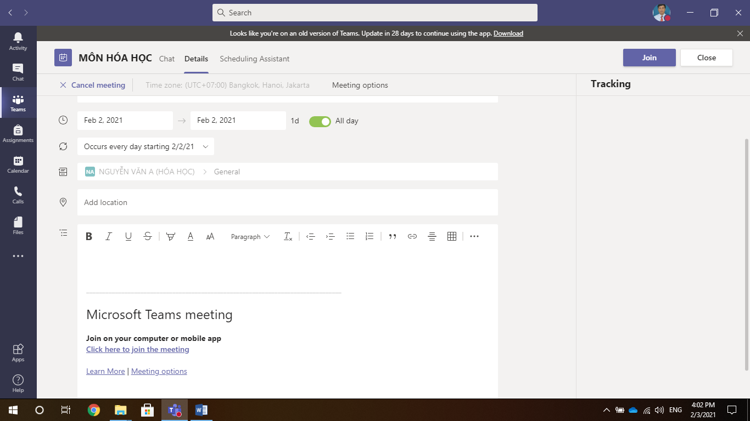
Kích chuột phải vào dòng chữ Click here to join the meeting để copy link của lớp học và gửi cho giáo viên chủ nhiệm các lớp dạy, thầy cô giáo chủ nhiệm tập hợp các môn dạy lớp mình đưa lên nhóm lớp và chuyển cho BGH.
Lưu ý: Vì số đường link sẽ rất nhiều ( bằng số giáo viên). Vì vậy, khi chuyển đường link thầy cô cần ghi rõ họ tên và môn dạy. Sau đây là một ví dụ:
GV: Lương Thành Hưng (môn Vật Lý)
https://teams.microsoft.com/l/meetup-join/19%3a08ca8e47b4994d2a917688a012ce53e3%40thread.tacv2/1596295237552?context=%7b%22Tid%22%3a%22912568cf-726e-421b-b907-7f8034164baf%22%2c%22Oid%22%3a%2257d7ad30-5b99-4d1d-a245-9d2aa26f4b30%22%7d
Bước 4: Vào giảng dạy
Trên cơ sở thời khóa biểu, thầy cô tiến hành đúng theo thời gian biểu sau:
Tiết | Buổi sáng | Buổi chiều | Ghi chú
1 | 6 giờ 45 - 7 giờ 35
2 | 7 giờ 40 - 8 giờ 30 | 13 giờ 50 – 15 giờ 30
3 | 8 giờ 35 - 9 giờ 25
4 | 9 giờ 40 - 10 giờ 30 | 15 giở 45 – 17 giờ 25
5 | 10 giờ 35 - 11 giờ 25

Kích vào biểu tượng Join để vào lớp học.
Thầy cô giáo cần chuẩn bị giáo án (bảng Word hay Power point,…) thực hiện việc chia sẻ màn hình hay dùng camera quay trực tiếp bảng giảng để dạy cho các em; Khi vào tiết dạy, thầy cô dành thời gian 5 phút để kiểm tra sĩ số học sinh, bằng cách chọn “chấp nhận” để cho học sinh vào lớp học, thực hiện việc điểm diện trong sổ theo dõi và đánh giá học sinh; tiết dạy sẽ kéo dài thêm 5 phút theo thời gian biểu đã lập.
Trong quá trình giảng dạy, thầy cô có thể tương tác với học sinh và ngược lại; cần quy định cho học sinh khi học cần tắt biểu tượng Mic để không gây ồn và khi được phát biểu hoặc muốn hỏi thầy cô giáo thì học sinh mới mở Mic.
Trong quá trình thực hiện, nếu có gặp khó khăn, thầy cô liên hệ với thầy Nguyễn Minh Cường (TT tổ Hóa) hoặc các thầy cô trong tổ Công nghệ thông tin của trường để được hướng dẫn; Thây cô chưa trang bị được máy tính hoặc mạng internet ở gia đình không ổn lắm, thầy cô có thể đến phòng máy của trường để thực hiện việc dạy học trực tuyến.

(Thầy cô giáo chủ nhiệm, gửi phần hướng dẫn này trên nhóm lớp và hướng dẫn học sinh lớp mình thực hiện; Nắm rõ số lượng học sinh lớp mình có khó khăn về máy tính, điện thoại hay mạng internet. Phối hợp với phụ huynh để tạo điều kiện tốt nhất cho học sinh khi học trực tuyến)
II. HƯỚNG DẪN HỌC SINH VÀO LỚP HỌC
1. Khi có yêu cầu học trực tuyến, học sinh căn cứ vào thời khóa biểu của Nhà trường đang thực hiện để vào học, thời gian tiết học online sẽ kéo dài hơn 05 phút, so với tiết học bình thường (dành cho việc đăng ký vào học của học sinh và điểm diện của giáo viên) theo thời gian biểu sau:
Tiết | Buổi sáng | Buổi chiều | Ghi chú
1 | 6 giờ 45 - 7 giờ 35
2 | 7 giờ 40 - 8 giờ 30 | 13 giờ 50 – 15 giờ 30
3 | 8 giờ 35 - 9 giờ 25
4 | 9 giờ 40 - 10 giờ 30 | 15 giở 45 – 17 giờ 25
5 | 10 giờ 35 - 11 giờ 25
- Học sinh học trên điện thoại di động hoặc máy tính bảng
+ Tải Ms Teams từ App và cài đặt.
+ Kích vào đường link mà thầy cô giáo đã gửi.
+ Chọn cách đăng nhập không sử dụng tài khoản.
+ Khai chính xác thông tin cá nhân (Họ và tên, lớp) và đợi thầy cô giáo chấp nhận để vào lớp học.
- Học sinh học trên máy vi tính
+ Mở web.
+ Copy dòng link mà thầy cô gửi rồi dán vào web.
+ Chọn cách đăng nhập không sử dụng tài khoản.
+ Khai chính xác thông tin cá nhân (Họ và tên, lớp) và đợi thầy cô giáo chấp nhận để vào lớp học.
2. Một số yêu cầu đối với học sinh khi học trực tuyến
- Cần chuẩn bị đầy đủ sách giáo khoa, vở ghi, vở nháp, điện thoại di động hay máy tính bảng hay máy vi tính có kết nối internet.
- Vào lớp học theo đúng môn/lớp học trong thời khóa biểu của Nhà trường, đúng thời gian biểu đã quy định, khẩn trương hoàn thành việc đăng ký vào lớp để thầy cô tiến hành điểm diện trong 5 phút đầu của tiết học;
- Tham gia lớp học nghiêm túc, ghi chép vở học đầy đủ, hoàn thành bài tập theo yêu cầu của thầy cô giáo bộ môn; Sau học trực tuyến, thầy cô giáo bộ môn sẽ kiểm tra và vở ghi của học sinh sẽ là một tiêu chí để đánh giá học sinh.
- Trong giờ học, ở trạng thái bình thường, học sinh sẽ nhìn thấy bài giảng của thầy cô và nghe thầy cô giảng bài hoặc phát vấn,…(hs tắt biểu tượng Mic trên màn hình để không gây nhiễu âm thanh, ồn ào lớp học); Khi muốn phát biểu, học sinh bấm vào biểu tượng giơ tay và khi được phép của thầy cô giáo thì mở Mic để phát biểu, phát biểu xong đóng Mic lại ngay.
- Học sinh vắng học phải có xin phép của phụ huynh bằng cách nhắn tin cho giáo viên chủ nhiệm bằng số điện thoại mà phụ huynh đăng ký trong hồ sơ lớp. Giáo viên chủ nhiệm, công khai danh sách học sinh vắng học có phép hay không phép trên nhóm lớp; Lớp phó học tập, thông qua nhóm lớp phó học tập với Giáo vụ báo về Giáo vụ (cô Sỹ) hàng buổi để tổng hợp báo BGH.
Trên đây là hướng dẫn học sinh khi học trực tuyến, học sinh cần chuẩn bị chu đáo, theo dõi để thực hiện khi có yêu cầu học trực tuyến. Khi thực hiện, nếu có khó khăn, học sinh liên hệ với thầy cô giáo chủ nhiệm để được giúp đỡ./.

